МИНИСТЕРСТВО ОБРАЗОВАНИЯ И НАУКИ РФ

Федеральное государственное бюджетное образовательное учреждение

высшего образования

«Тверской государственный университет»

Факультет прикладной математики и кибернетики

ОТЧЁТ

по итогам учебной практики 2-го курса (1-й семестр)

подготовки бакалавров

40 вариант

Автор

*Баранов Кирилл Сергеевич*

Группа 26

Руководитель практики

*кандидат физико-математических наук, доцент*

*Васильев Алексей Анатольевич*

Оценка

Тверь 2016

Оглавление

Введение 3

Цели и задачи практики 4

Задачи и решение 5

Заключение 17

Список использованной литературы 19

# Введение

В настоящее время главное направление российского образования – обеспечить качество образования. Человечество в своей деятельности постоянно создает и использует модели окружающего мира. Наглядные модели часто используются в процессе обучения.

Применение компьютера в качестве нового динамичного, развивающего средства обучения – главная отличительная особенность компьютерного моделирования. Использование компьютера, и его программного обеспечения обучающего характера позволяет разнообразить и углубить учебный процесс, что благотворно сказывается на эффективности обучения.

Взаимосвязанное изучение информатики, физики и математики позволяет познакомиться с элементами физических процессов и применить компьютер в качестве рабочего инструмента исследования. Такой подход в изучении способствует развитию творческой активности учащихся, осуществить сочетание индивидуального подхода с различными формами коллективной учебной деятельности.

Более рационально это можно продемонстрировать при изучении различных компьютерных пакетов. В последнее время в образовании стали применяться разнообразные информационные технологии, в том числе компьютерные математические пакеты AutoCad, MatLab, Maple, Mathematica и другие. Применение подобных инструментальных средств позволяет решать сложные задачи, делать большие математические преобразования, не допуская при этом ошибок. При использовании средств, которые не делают ошибок, студент уверен, что ошибки не будет и чувствует себя более уверенным. К тому же сокращается время решения задачи. Maple позволяет создать свою библиотеку процедур, при их разработке развивается умение программирования. В связи с этим выбранная тема актуальна.

# Цели и задачи практики

1. Изучение возможностей, получение начальных знаний и навыков практического применения пакета символьной математики Maple для решения фундаментальных и прикладных задач с использованием пакета.

2.Аналитическое решение с использованием пакета Maple задач математического анализа, алгебры, дифференциальных уравнений для их применения в задачах математического моделирования и анализа систем и процессов.

3. Изучение начальных возможностей и практика графической визуализации результатов решения задач с использованием пакета Maple.

4. Получение навыков самостоятельного изучения и применения команд и опций решения задач c использованием пакета Maple.

# Задачи и решение

1. **Алгебра в Maple**

**>** 

**>** 



1. Дана матрица A (1)

Найти:

1.1) det A // Используется соответствующая функция из пакета Maple det(A)

1.2) $A^{T}$// Используется функция transpose(A)

1.3) $A^{-1}$// Используем функцию inverse(A), умножением проверить $A^{-1}*A=E$// Используем функцию multiply(A, B)

**> **



**> **



**> **



**> **



**> **



1.4) Решить систему, используя формулу Крамера // Использовалась функция solve(A) и subs(B, A) – для проверки

**> **



**> **



**> **



Так как определитель матрицы равен нулю, система решений не имеет.

1. Решение систем (2), 3), 4),)

2.1) Найти ранг матрицы системы и расширенной матрицы // Использовалась функция rank(A)

2.2) Используя теорему Кронекера Капелли сделать вывод о количестве решений

2.3) Найти решение системы.

Система 2): Имеет одно решение, так как ранги равны. Решение:

**> **



**> **



**> **



**> **

**> **

**> **

**> **



**> **



Система 3): Решений не имеет, так как ранги не равны. Решение:

**> **



**> **



**> **



**> **

**> **

**> **

**> **



Система 4): Имеет бесконечное кол-во решений, так как количество неизвестных больше, чем ранг. Найдем одно частное решение:

**> **



**> **



**> **



**> **

**> **

**> **

**> **



**> **



**> **



1. Процедура solve, решить уравнение 5), проверить правильность подстановкой:

**>** 



**>** 



**>** 



**>** 



1. **Математический анализ в Maple**

$\int{f(x)dx}, \int_{0}^{π}{f(ξ)}dξ$

**>** 

**>** 



**>** 



**>** 



1. , , , 

**>** 



**>** 



**>** 



**>** 



1. 

**>** 



1. ряд Тейлора  в точке  с учетом членов 3-й степени;

ряд Тейлора  в точке  с учетом членов 3-й степени

**> **



**> **



1. Для функции 7):

**>** 



5.1) Найти наклонную асимптоту:

5.1.1) Математический метод:

**> **



**> **



**> **



**> **



**> **



**> **



5.1.2) Функцией из Maple:

**> **



5.2) Найти точки и значения экстремумов

5.2.1) Математический метод:

**> **



**> **



**> **



**> **



5.2.2) Функцией Maple:

**> **

**> **



**> **



**> **

**> **

**> **



**> **



1. **Графика в Maple. 2D графика.**
2. Построить график функции 7), асимптоты и точки экстремумов

**>** 



**>** 

**>** 

**>** 

**>** 

**>** 

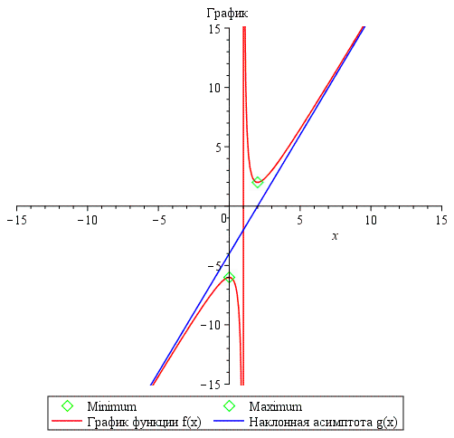

1. Нарисовать график функции $f(x)$ на промежутке $[-π,π]$ и ее разложение в ряд Тейлора $f(x)$ в точке ${ x}_{0}$ (точку выбрать самостоятельно), касательную и кривую 2-й степени аппроксимации. Использовать различные 3-4 опции plot[structure].

**>** 

**>** 

**>** 

**>** 

**>** 

**>** 

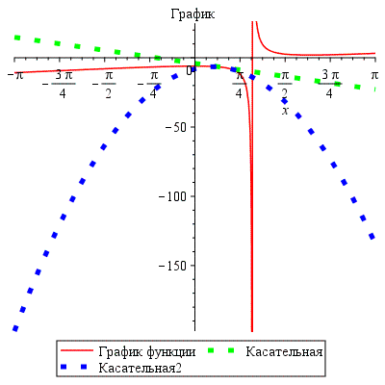

**3D графика**

Нарисовать график функции $z\left(x, y\right)=\arctan\left(x^{2}\right)*\sin^{2}\left(y\right)$ промежутке .

**> **

**> **



**> **

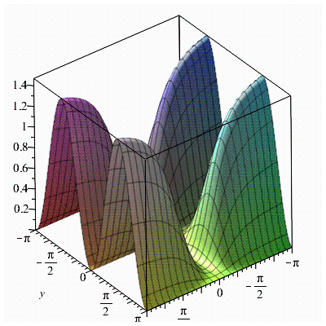

**Индивидуальное задание**

Пакет student — это один из пакетов Maple, довольно привлекательный для студентов и аспирантов. В нем собраны наиболее распространенные и нужные функции, которые студенты университетов и иных вузов обычно используют на практических занятиях, при подготовке курсовых и дипломных проектов. Набор этих функций, разумеется, не ограничивается «скромными» потребностями студентов — просто это наиболее распространенные функции, в основном относящиеся к математическому анализу. Наряду со студентами эти функции широко используют профессионалы-математики и ученые, применяющие математические методы в своей работе.

В этом пакете можно найти, например, такие функции интегрирования:

* Int(expr,x) — инертная форма вычисления неопределенного интеграла;
* Doubleint(expr,x,y,Domain) — вычисление двойного интеграла по переменным х и у по области Domain;
* Tripleint(expr,x,y,z) — вычисление тройного интеграла;
* intparts(f,u) — интегрирование по частям.

Пример использования функции:

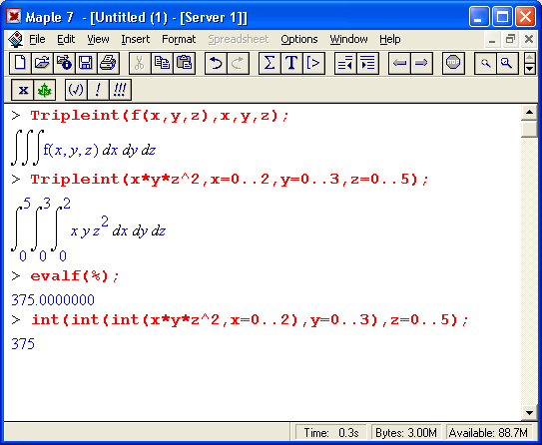

Ко всему этому, пакет student имеет три графические функции для иллюстрации интегрирования методом прямоугольников:

* leftbox(f(x), x=a..b, о) или leftbox(f(x), x=a..b, n, 'shading'=<color>, о);
* rightbox(f(x), x=a..b, о) или rightbox(f(x), x=a..b, n, о);
* middlebox(f(x), x=a..b, о) или middlebox(f(x), x=a..b, n, o);

Здесь f (x) — функция переменной х, х — переменная интегрирования,   
а — левая граница области интегрирования, b — правая граница области интегрирования, n — число показанных прямоугольников, color — цвет прямоугольников, о — параметры (аналогичные plot).

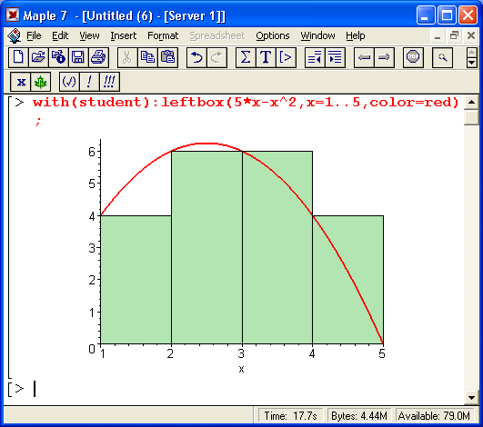

В этих функциях прямоугольники строятся соответственно слева, справа и по середине относительно узловых точек функции f(x), график которой также строится. Кроме того, имеется функция для построения касательной к заданной точке х = а для линии, представляющей f(x): showtangent (f(x), x = а).

Рисунок показывает все эти возможности пакета student. Три вида графиков здесь построены в отдельных окнах.

Графические средства пакета student ограничены. Но они предоставляют как раз те возможности, которые отсутствуют в основных средствах построения графиков.

# Заключение

Компьютерные математические пакеты играют весьма существенную роль в реформировании преподавания математических дисциплин в высших учебных заведениях.

Информационная поддержка учебного процесса призвана освободить учащегося от рутинной работы, позволить ему сосредоточиться на сути изучаемого в данный момент материала, рассмотреть большее количество примеров и решить больше задач, облегчить понимание материала за счет иных способов подачи материала.

Возможность компьютеризации учебного процесса возникает тогда, когда выполняемые человеком функции могут быть формализуемы и адекватно воспроизведены с помощью технических средств. Поэтому прежде, чем приступать к проектированию учебного процесса, преподаватель должен определить соотношение между частями, которые можно автоматизировать и какие нельзя.

Многофункциональный пакет Maple представляет собой один из наиболее мощных математических пакетов. Его возможности охватывают достаточно много разделов математики и могут с пользой применяться на разных уровнях, начиная от обучения старшеклассников до уровня серьезных научных исследований.

Maple - система аналитических вычислений для математического моделирования. С помощью пакета Maple значительно повысилась эффективность процесса обучения. Путем наглядного представления материала сложные математические формулы и преобразования становятся гораздо проще, и процесс усвоения материала студентами проходит намного эффективнее.

В результате выполнения практических заданий были сделаны следующие выводы:

Использование математических программных пакетов существенно повышает качество усвоения материала.

Важнейшим фактором успешного обучения математическим дисциплинам с использованием специализированных пакетов является самостоятельная работа.

Возможности Maple не ограничиваются решением задач математического анализа. Используя навыки, полученные при изучении курса математического анализа, мы можем самостоятельно изучать такие дисциплины как: геометрия, тригонометрия, статистика, а также таких прикладных дисциплин как физика и астрономия.

Возможности пакета Maple весьма обширны и его использование в образовательном процессе является перспективным направлением в современном высшем образовании.

# Список использованной литературы

1. А.А. Васильев, К.М. Зингерман «Пакет символьной математики Maple применение к решению задач математики и математического моделирования», Учебное пособие, Тверской государственный университет 2015. – 116 с.

**Интернет ресурсы**

1. <http://www.ict.edu.ru/ft/004912/maple.pdf>
2. <http://mif.vspu.ru/books/mapletut/page5.html>